本实用新型涉及塑料成型冷却技术领域，且公开了一种带有冷却功能的注塑模具，包括底座，底座的上表面固定安装有下模座，下模座的上表面固定安装有四组固定杆，四组固定杆的顶端固定安装有安装板，安装板的上表面固定安装有气缸，固定杆的外表面套接有上模座，底座的上表面设有冷却机构，冷却机构的冷却端设置下模座的内部，本实用新型通过冷却机构的设置，从而达到以加速产品的完全冷却，缩短后续静置等待时间的效果，避免了现有技术在对注塑后的产品进行冷却时，传统注塑模具通常只具备内置冷却流道，制品脱模后的进一步冷却需依赖独立的冷却工位、风扇或水槽，进而导致存在设备占地多、工序衔接复杂、冷却效率不稳定的情况出现。
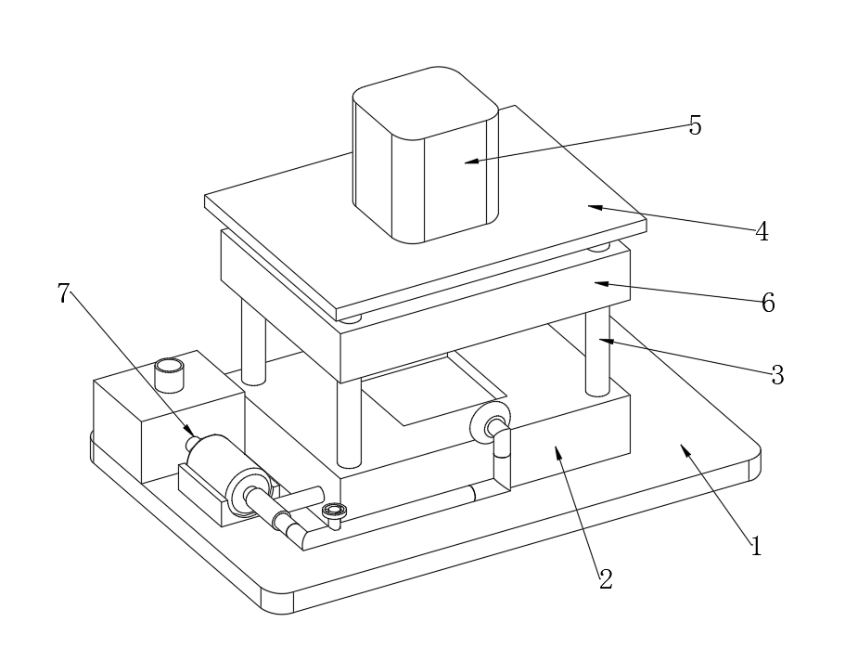
1．一种带有冷却功能的注塑模具，包括底座（1），所述底座（1）的上表面固定安装有下模座（2），所述下模座（2）的上表面固定安装有四组固定杆（3），四组所述固定杆（3）的顶端固定安装有安装板（4），所述安装板（4）的上表面固定安装有气缸（5），所述固定杆（3）的外表面套接有上模座（6），所述气缸（5）的输出端和上模座（6）的上表面相连接，其特征在于：所述底座（1）的上表面设有冷却机构（7），所述冷却机构（7）的冷却端设置下模座（2）的内部。
2．根据权利要求1所述的一种带有冷却功能的注塑模具，其特征在于：所述冷却机构（7）包括水箱（701），所述底座（1）的上表面固定安装有水箱（701），所述水箱（701）的上表面固定安装有进水口（702）。
3．根据权利要求1所述的一种带有冷却功能的注塑模具，其特征在于：所述底座（1）上表面固定安装有支架（703），所述支架（703）的上表面固定安装有水泵（704）。
4．根据权利要求3所述的一种带有冷却功能的注塑模具，其特征在于：所述水泵（704）的输入端固定安装有输入管（705），所述输入管（705）的一端和水箱（701）的内部相连通，所述水泵（704）的输出端固定安装有输出管（706）。
5．根据权利要求4所述的一种带有冷却功能的注塑模具，其特征在于：所述输出管（706）的外表面固定安装有双通接头（707），所述双通接头（707）的一端固定安装有第一连接管（708）。
6．根据权利要求1所述的一种带有冷却功能的注塑模具，其特征在于：所述下模座（2）的内部固定安装有四组固定板（709），四组所述固定板（709）的内部固定安装有环形管道（710），所述第一连接管（708）的一端和环形管道（710）的内部相连通。
7.根据权利要求5所述的一种带有冷却功能的注塑模具，其特征在于：所述双通接头（707）的一端固定安装有第二连接管（711），所述第二连接管（711）的外表面固定安装有截止阀（712），所述截止阀（712）的外表面固定安装有转盘（713），所述第二连接管（711）的顶端固定安装有喷头（714）。
一种带有冷却功能的注塑模具
技术领域
本实用新型涉及塑料成型冷却技术领域，具体为一种带有冷却功能的注塑模具。
背景技术
注塑模具是用于将熔融塑料注入模腔并冷却成型为所需产品的关键工具，在传统注塑过程中，冷却阶段通常占据整个成型周期的50%–80%，因此优化冷却过程对提高生产效率至关重要，为了克服自然冷却速度慢、易导致产品变形等问题，现代注塑模具越来越多地集成了主动冷却功能。
传统的带有冷却功能的注塑模具，在对注塑后的产品进行冷却时，传统注塑模具通常只具备内置冷却流道，制品脱模后的进一步冷却需依赖独立的冷却工位、风扇或水槽，进而导致存在设备占地多、工序衔接复杂、冷却效率不稳定的情况出现。
实用新型内容
本实用新型的目的在于一种带有冷却功能的注塑模具，解决了传统的带有冷却功能的注塑模具，在对注塑后的产品进行冷却时，传统注塑模具通常只具备内置冷却流道，制品脱模后的进一步冷却需依赖独立的冷却工位、风扇或水槽，进而导致存在设备占地多、工序衔接复杂、冷却效率不稳定的问题。
为解决上述技术问题，本实用新型是通过以下技术方案实现的：
本实用新型为一种带有冷却功能的注塑模具，包括底座，所述底座的上表面固定安装有下模座，所述下模座的上表面固定安装有四组固定杆，四组所述固定杆的顶端固定安装有安装板，所述安装板的上表面固定安装有气缸，所述固定杆的外表面套接有上模座，所述气缸的输出端和上模座的上表面相连接，所述底座的上表面设有冷却机构，所述冷却机构的冷却端设置下模座的内部。
进一步地，所述冷却机构包括水箱，所述底座的上表面固定安装有水箱，所述水箱的上表面固定安装有进水口。
进一步地，所述底座上表面固定安装有支架，所述支架的上表面固定安装有水泵。
进一步地，所述水泵的输入端固定安装有输入管，所述输入管的一端和水箱的内部相连通，所述水泵的输出端固定安装有输出管。
进一步地，所述输出管的外表面固定安装有双通接头，所述双通接头的一端固定安装有第一连接管。
进一步地，所述下模座的内部固定安装有四组固定板，四组所述固定板的内部固定安装有环形管道，所述第一连接管的一端和环形管道的内部相连通。
进一步地，所述双通接头的一端固定安装有第二连接管，所述第二连接管的外表面固定安装有截止阀，所述截止阀的外表面固定安装有转盘，所述第二连接管的顶端固定安装有喷头。
本实用新型具有以下有益效果：
（1）本实用新型当制品初步定型后，可通过转动转盘来打开截止阀，此时，从双通接头分流的另一部分冷却水，经由第二连接管从喷头喷出，操作者可在开模后，直接将喷头对准脱模后的注塑产品进行喷洒冷却，从而达到以加速产品的完全冷却，缩短后续静置等待时间的效果，避免了现有技术在对注塑后的产品进行冷却时，传统注塑模具通常只具备内置冷却流道，制品脱模后的进一步冷却需依赖独立的冷却工位、风扇或水槽，进而导致存在设备占地多、工序衔接复杂、冷却效率不稳定的情况出现。
（2）本实用新型注塑完成后，启动水泵，水泵将水箱内的冷却水通过输入管吸入，经输出管泵出，冷却水通过双通接头分支进入第一连接管，随后流入嵌入下模座内部的环形管道中循环流动，环形管道紧密贴合模具型腔周边，能高效、均匀地带走型腔及其中塑料制品的大部分热量，从而达到实现模具的主动温控和制品的初步快速冷却定型的效果。
当然，实施本实用新型的任一产品并不一定需要同时达到以上所述的所有优点。
附图说明
为了更清楚地说明本实用新型实施例的技术方案，下面将对实施例描述所需要使用的附图作简单地介绍，显而易见地，下面描述中的附图仅仅是本实用新型的一些实施例，对于本领域普通技术人员来讲，在不付出创造性劳动的前提下，还可以根据这些附图获得其他的附图。
图1为本实用新型整体结构示意图；
图2为本实用新型整体结构剖面示意图；
图3为本实用新型部分结构示意图；
图4为本实用新型下模座内部结构示意图；
图5为本实用新型冷却机构结构剖面示意图；
图6为本实用新型冷却机构结构示意图；
附图中，各标号所代表的部件列表如下：
图中：1、底座；2、下模座；3、固定杆；4、安装板；5、气缸；6、上模座；7、冷却机构；701、水箱；702、进水口；703、支架；704、水泵；705、输入管；706、输出管；707、双通接头；708、第一连接管；709、固定板；710、环形管道；711、第二连接管；712、截止阀；713、转盘；714、喷头。
具体实施方式
下面将结合本实用新型实施例中的附图，对本实用新型实施例中的技术方案进行清楚、完整的描述，显然，所描述的实施例仅仅是本实用新型一部分实施例，而不是全部的实施例。基于本实用新型中的实施例，本领域普通技术人员在没有做出创造性劳动前提下所获得的所有其他实施例，都属于本实用新型保护的范围。
请参阅图1-图6所示，本实用新型为一种带有冷却功能的注塑模具，包括底座1，底座1的上表面固定安装有下模座2，下模座2的上表面固定安装有四组固定杆3，四组固定杆3的顶端固定安装有安装板4，安装板4的上表面固定安装有气缸5，固定杆3的外表面套接有上模座6，气缸5的输出端和上模座6的上表面相连接，底座1的上表面设有冷却机构7，冷却机构7的冷却端设置下模座2的内部。
冷却机构7包括水箱701，底座1的上表面固定安装有水箱701，水箱701的上表面固定安装有进水口702；
底座1上表面固定安装有支架703，支架703的上表面固定安装有水泵704；
水泵704的输入端固定安装有输入管705，输入管705的一端和水箱701的内部相连通，水泵704的输出端固定安装有输出管706；
输出管706的外表面固定安装有双通接头707，双通接头707的一端固定安装有第一连接管708；
下模座2的内部固定安装有四组固定板709，四组固定板709的内部固定安装有环形管道710，第一连接管708的一端和环形管道710的内部相连通；
双通接头707的一端固定安装有第二连接管711，第二连接管711的外表面固定安装有截止阀712，截止阀712的外表面固定安装有转盘713，第二连接管711的顶端固定安装有喷头714；
注塑完成后，启动水泵704，水泵将水箱701内的冷却水通过输入管705吸入，经输出管706泵出，冷却水通过双通接头707分支进入第一连接管708，随后流入嵌入下模座2内部的环形管道710中循环流动，环形管道710紧密贴合模具型腔周边，能高效、均匀地带走型腔及其中塑料制品的大部分热量，从而达到实现模具的主动温控和制品的初步快速冷却定型的效果，当制品初步定型后，可通过转动转盘713来打开截止阀712，此时，从双通接头707分流的另一部分冷却水，经由第二连接管711从喷头714喷出，操作者可在开模后，直接将喷头714对准脱模后的注塑产品进行喷洒冷却，从而达到以加速产品的完全冷却，缩短后续静置等待时间的效果，避免了现有技术在对注塑后的产品进行冷却时，传统注塑模具通常只具备内置冷却流道，制品脱模后的进一步冷却需依赖独立的冷却工位、风扇或水槽，进而导致存在设备占地多、工序衔接复杂、冷却效率不稳定的情况出现。
工作原理：使用时，首先气缸5驱动上模座6沿固定杆3向下运动，与下模座2合模，随后，熔融塑料被注入由上下模座共同构成的型腔内，注塑完成后，启动水泵704，水泵将水箱701内的冷却水通过输入管705吸入，经输出管706泵出，冷却水通过双通接头707分支进入第一连接管708，随后流入嵌入下模座2内部的环形管道710中循环流动，环形管道710紧密贴合模具型腔周边，能高效、均匀地带走型腔及其中塑料制品的大部分热量，从而达到实现模具的主动温控和制品的初步快速冷却定型的效果，当制品初步定型后，可通过转动转盘713来打开截止阀712，此时，从双通接头707分流的另一部分冷却水，经由第二连接管711从喷头714喷出，操作者可在开模后，直接将喷头714对准脱模后的注塑产品进行喷洒冷却，从而达到以加速产品的完全冷却，缩短后续静置等待时间的效果，避免了现有技术在对注塑后的产品进行冷却时，传统注塑模具通常只具备内置冷却流道，制品脱模后的进一步冷却需依赖独立的冷却工位、风扇或水槽，进而导致存在设备占地多、工序衔接复杂、冷却效率不稳定的情况出现。
以上公开的本实用新型优选实施例只是用于帮助阐述本实用新型。优选实施例并没有详尽叙述所有的细节，也不限制该实用新型仅为所述的具体实施方式。显然，根据本说明书的内容，可作很多的修改和变化。本说明书选取并具体描述这些实施例，是为了更好地解释本实用新型的原理和实际应用，从而使所属技术领域技术人员能很好地理解和利用本实用新型。本实用新型仅受权利要求书及其全部范围和等效物的限制。
图1
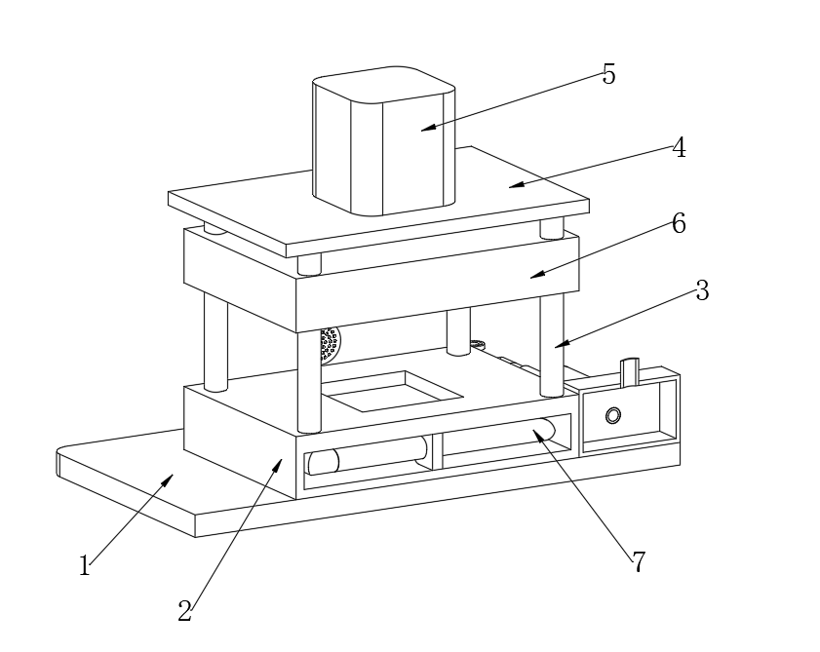
图2
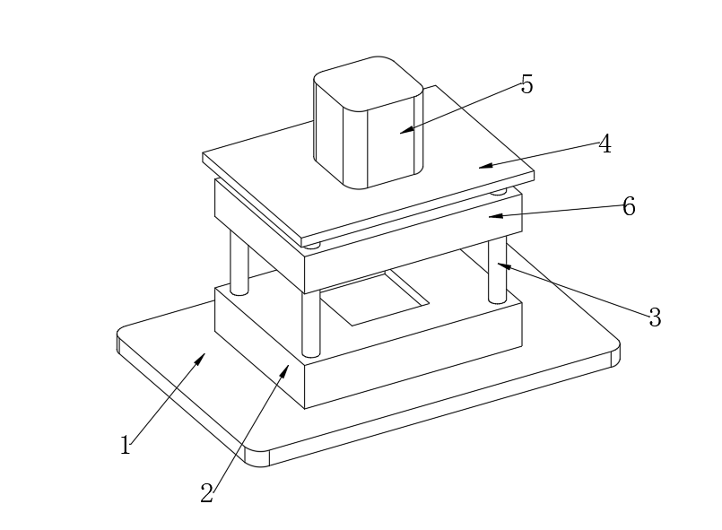
图3
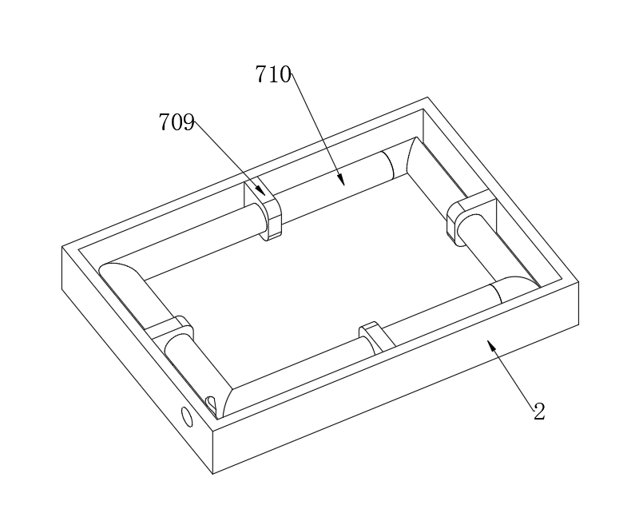
图4
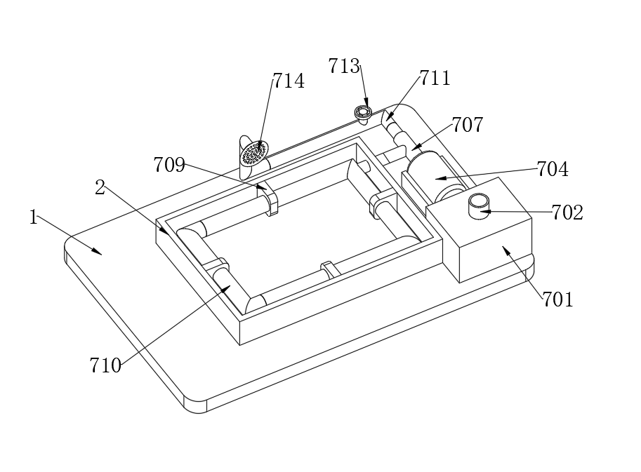
图5

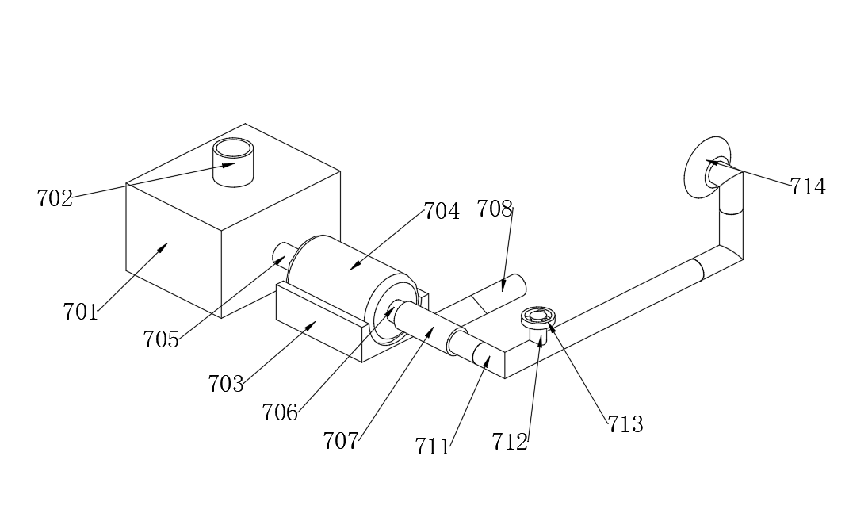
图6

